Пасхалочки — это скрытые шутки, сообщения или забавные детали, которые разработчики компьютерных программ помещают в свое ПО или игры. Они не влияют на работу, но делают её более интересной. Такие сюрпризы можно встретить не только в коде, но и в обычной жизни: это могут быть мелкие детали, которые поднимают настроение, если их заметить.
В обычной жизни их полно: маленькие сюрпризы, скрытые смыслы, забавные детали, которые не бросаются в глаза, но если их заметить, то они поднимают настроение. Вот несколько категорий таких «пасхалок» из реального мира.
🍔 В еде и напитках

Место/продукт | Пасхалка
Кофе Starbucks | Если попросить «кофе с секретом», бариста иногда рисует на пенке что-то необычное (единорога, пингвина) — зависит от смены
Пряники (тульские, архангельские) | В некоторых крафтовых кондитерских на обратной стороне пряника выдавлена шутка или пожелание
Пивные этикетки (крафт) | На мелком шрифте иногда пишут «Открывать только в хорошем настроении» или «Если ты читаешь это — купи ещё одну бутылку»
Суши-бары | В некоторых сетях васаби кладут в форме звезды или сердечка — не все замечают
Шоколадные яйца (Киндер) | Не сама игрушка, а иногда на внутренней стороне фольги напечатана фраза «Кто ищет — тот всегда найдёт»

Предлагаем и вам придумать такие милые пасхальные сюрпризы и порадовать своих близких. Разместите их в вазочке среди сладостей, элементов украшения праздничного стола или испеките пасхальный венок. В середину венка можно вложить «пасхалочки».
Рецепт пасхального венка

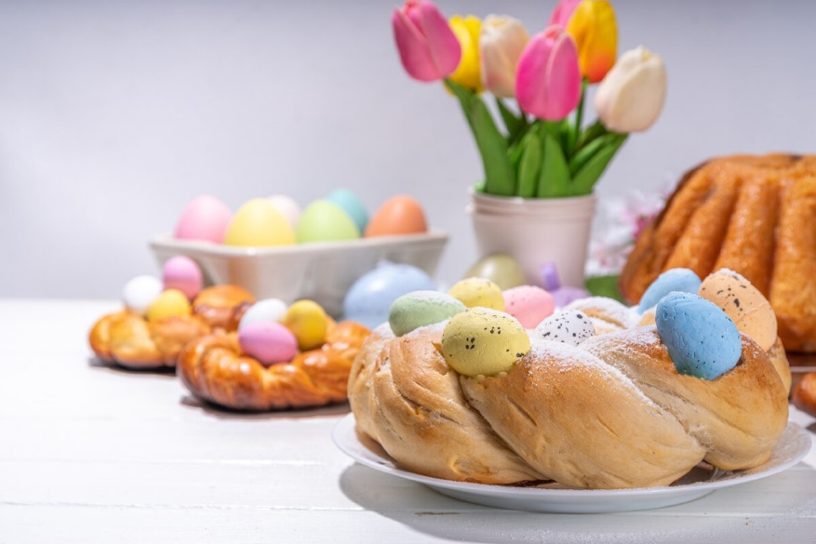
Ингредиенты.
Опара:
- 40 гр дрожжей
- 100 мл молока
- 1 ст.л. сахара
- 1 ст.л. муки
Тесто:
- 200 гр сахара
- 10 гр ванильного сахара
- 100 гр сметаны
- 50 гр сливочного масла
- 2 яйца+1 белок
- 60 гр растительного масла
- Цедра лимона и апельсина
- Щепотка соли
- 550-600 гр муки
Начинка:
- 50 гр сливочного масла
- 200 гр сухофруктов
Для смазывания:
- 1 желток
- 1 ст.л. молока
Способ приготовления:
Сначала приготовьте опару. В теплом молоке растворите 1 ст.л. сахара от общего объема. Дрожжи растворите в молоке и смешайте с 1 ст.л. муки. Накройте полотенцем, поставьте в теплое место на 15 минут, чтобы дрожжи начали работать.
К сметане добавьте сахар, ванильный сахар, щепотку соли, цедру лимона и апельсина, сливочное масло и яйца. Все продукты должны быть комнатной температуры. Все хорошо смешайте. В тесто добавьте опару и примерно 2/3 части растительного масла. Частями просеивайте муку и замешивайте тесто сначала венчиком, а потом руками. Тесто необходимо вымешивать не менее 10 минут. Муку сразу всю не добавляйте, чтобы не забить тесто. Оно не должно липнуть к рукам, но при этом оставаться очень мягким. Для вымешивания используйте оставшуюся часть растительного масла. Наносите его на руки и вмешивайте в тесто. Тесто необходимо поставить в теплое место, чтобы оно хорошо поднялось. Выложите его в чашку, смазанную растительным маслом, накройте влажным полотенцем и поставьте в теплое место, примерно на час-полтора.
Рабочую поверхность присыпьте мукой и раскатайте его в прямоугольный пласт толщиной примерно 5 миллиметров. Сверху присыпьте сухофруктами и тыквенными семечками. Выбирайте разноцветные, чтобы выпечка интереснее смотрелась.
Разрежьте его вдоль, пополам, но не до конца, чтобы легче было его сформировать. Разверните разрезом вверх и переплетайте половинки между собой. На коврик для выпечки (или пергаментную бумагу) поставьте небольшую круглую форму, которую можно ставить в духовку. Можно использовать банку из-под консервов. Смажьте эту форму растительным или сливочным маслом. Вокруг нее выложите тесто в виде венка. Сформированный венок накройте полотенцем и поставьте в теплое место примерно на 1 час, чтобы он поднялся. Когда венок хорошо вырос, смажьте его желтком, отправьте в духовку, разогретую до 180 градусов.
Венок выпекается около 35 минут. Достаньте его из духовки, накройте легким полотенцем, дайте полностью остыть. Когда венок остыл, переложите его на блюдо, достаньте из середины форму и уложите туда красивую салфетку. В салфетку выкладывайте яйца, «пасхалочки» и в таком виде подайте на стол.
Желаю Вам любви, здоровья, радости и хорошего настроения! Светлых и теплых праздников!

Крашенки. Три надёжных способа.
Каждый год перед Пасхой хозяйки задаются вопросом: как сделать яйца красивыми? Не все хотят покупать наборы с синтетическими красителями, от которых яйца потом пахнут анилином и красиво выглядят только на картинке.
Хорошая новость: самые интересные оттенки и даже узоры можно получить обычными продуктами с кухни. Результат удивит даже тех, кто привык к однотонной луковой шелухе.
Ниже — три надёжных способа. Каждый способ проверен не одним десятком хозяек. Никакой химии. Никаких художественных талантов.
Предварительная подготовка.
Выбирайте яйца с белой скорлупой. Цвета на них получаются ярче и чище. Коричневые яйца тоже подойдут, но оттенки будут более приглушёнными.
Вымойте яйца с мылом или содой. Так краситель ляжет ровнее. Окрашенные яйца часто называют «крашенки».
Яйца должны быть комнатной температуры. Если опустить холодные в кипяток, скорлупа треснет. Достаньте их из холодильника за час до готовки.
После окрашивания протрите «крашенки» растительным маслом. Они станут глянцевыми, как лакированные. Капните масло на бумажную салфетку и слегка протрите.
Уксус (9%) нужен всегда. Он помогает цвету закрепиться на скорлупе. Добавляйте по столовой ложке на литр воды.
Как закрепить цвет и убрать липкость?
После того как яйца окрасились и высохли, не кладите их сразу в холодильник.
1. Протрите каждое яйцо ватным диском с каплей подсолнечного или оливкового масла. Блеск будет как у полированного мрамора.
2. Оставьте на бумажном полотенце на час при комнатной температуре.
3. Храните в холодильнике, но перед подачей дайте полежать 20 минут вне холода — тогда скорлупа не запотеет.
Что делать, если цвет получился бледным?
Натуральные красители всегда светлее химических. Это нормально. Есть три способа сделать цвет глубже, насыщеннее:
• Увеличьте количество красителя. Вместо трёх ложек куркумы возьмите пять. Вместо двух свёкл — четыре.
• Продлите время выдержки. Оставьте «крашенки» в отваре на ночь в холодильнике. Цвет станет ярче.
• После варки не вынимайте яйца сразу. Дайте остыть прямо в отваре.
Способ 1. Луковая шелуха с рисунком (классика, которую вы не узнаете)
Луковая шелуха даёт цвет от золотистого до тёмно-коричневого. Простой приём позволит получить не однотонные яйца, а с замысловатыми разводами.
Что нужно:
• шелуха от 10–15 луковиц (чем больше, тем темнее)
• сырые яйца (сколько хотите покрасить)
• вода – 1,5 литра
• соль – 1 столовая ложка
• уксус – 1 столовая ложка
• кусочек марли или старые капроновые колготки
Как делать:
Залейте шелуху водой и варите 30–40 минут. Отвар должен стать тёмно-коричневым. Процедите отвар через дуршлаг. Шелуха больше не нужна. Добавьте в отвар соль и уксус. Опустите сырые яйца в кастрюлю. Варите 10–12 минут после закипания. Выключите огонь и оставьте яйца в отваре на 2–3 часа. Чем дольше стоят, тем насыщеннее цвет.
Как получить узоры без таланта:
Перед варкой оберните каждое сырое яйцо кружевом, кусочком кружевной салфетки или просто наклейте на него несколько листочков петрушки, укропа или мелких цветочков. Плотно зафиксируйте марлей или капроном. После варки снимите. На яйце останется чёткий белый отпечаток на тёмном фоне. Это всегда смотрится как дорогая ручная работа.

Способ 2. Куркума — ярко-жёлтый, как солнце
Куркума даёт ровный насыщенный жёлтый цвет. Такого оттенка вы не получите ни с каким другим натуральным красителем.
Что нужно:
• куркума молотая – 3 столовые ложки с горкой
• вода – 1 литр
• уксус – 1 столовая ложка
• яйца – 5–6 штук
Как делать:
Вскипятите воду, добавьте куркуму и уксус. Размешайте до растворения порошка. Аккуратно опустите сырые яйца. Варите 10–12 минут после закипания. Оставьте яйца в растворе до полного остывания. Достаньте, промойте тёплой водой.
Важно: куркума сильно пачкает руки и посуду. Работайте в перчатках. Пластиковую или эмалированную кастрюлю после окрашивания легко отмыть содой.
Результат: солнечно-жёлтые яйца, которые невозможно отличить от купленных в магазине с пометкой «натуральные». Только дешевле и полезнее.
Способ 3. Свёкла — розовый, малиновый, фиолетовый.
Свёкла меняет цвет в зависимости от времени выдержки. Если подержать яйца 15 минут — получится нежно-розовый. Если оставить на ночь — тёмно-фиолетовый с бордовым отливом.
Что нужно:
• свёкла крупная – 2 штуки
• вода – 1 литр
• уксус – 1 столовая ложка
• яйца – 6–8 штук
Как делать:
Свёклу натрите на крупной тёрке или порежьте кубиками. Залейте водой, добавьте уксус и варите 15 минут. Опустите в отвар уже сваренные вкрутую яйца. Не сырые! Иначе они пропитаются свёклой и станут безвкусными. Оставьте яйца в горячем отваре на 30–60 минут для розового цвета. Для более тёмного — уберите кастрюлю в холодильник на 8–10 часов.
Секрет ровного цвета: периодически переворачивайте яйца ложкой, чтобы они не лежали одним боком.
Результат: от акварельно-розового до глубокого свекольного. Такие яйца часто путают с картинками из интерьеров в стиле Прованс.
Коротко о главном
Покрасить яйца на Пасху без химии и художественного образования — это не сложно и не скучно. Большинство способов занимают не больше часа активного времени. А готовые яйца выглядят так, будто их делал профессионал.
Самое приятное: вы точно знаете, чем они окрашены. Никаких «Е-добавок». Только натуральные продукты, которые и так есть на кухне.
Лучшие яйца получаются из того, что уже есть дома: старые шёлковые платки, салфетки с цветами, красный лук, каркаде из чайной коробки. Самое приятное — вы никогда не знаете точный результат, пока не развернёте яйцо. Это делает процесс похожим на небольшое приключение.
Попробуйте хотя бы один новый способ в этом году. Шёлковая ткань даёт самый яркий и неожиданный результат. Или начните с омбре — он самый быстрый. А на следующий год вы уже будете смешивать все техники вместе.

